No Brasil, o sistema de distribuição da eletricidade em baixa tensão para as residências e prédios é realizado por meio de três sistemas: monofásico (uma fase e um neutro), bifásico (duas fases A e B, por exemplo, e um neutro) e o trifásico (três fases A, B e C, por exemplo, e um neutro).

[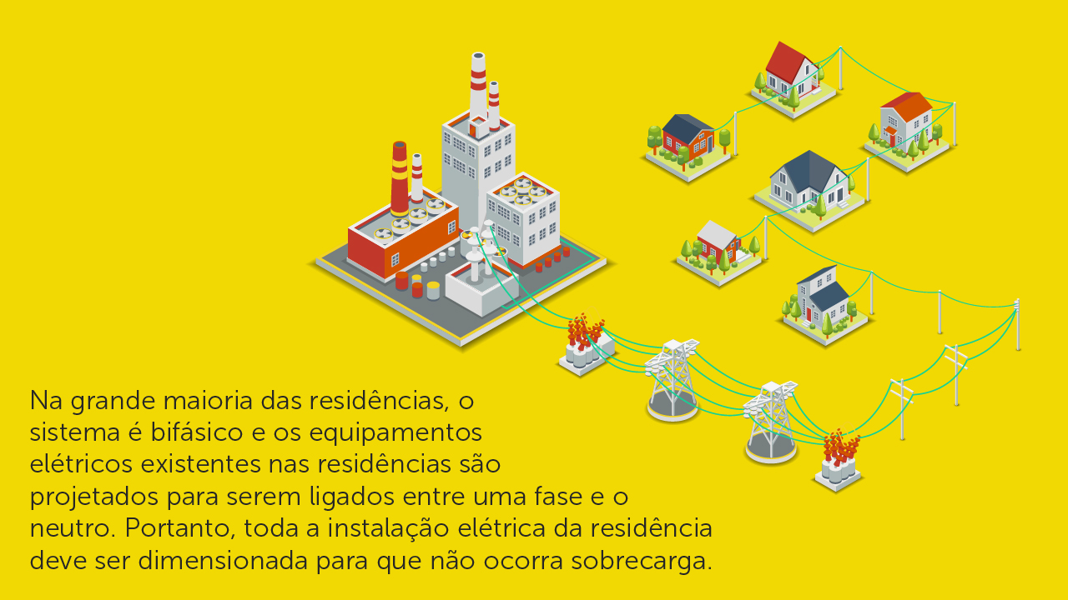](http://lrq.sagah.com.br/uasdinamicas/uploads/layouts/1917587912_1554906311f29c21ae2b74779eaf396e037a4864ce5d12df5b.jpg)  
A tabela a seguir ilustra parte de um ciruito elétrico, com os dados informados de potência elétrica (W).

|  |  |  |
| --- | --- | --- |
| **Descrição do aparelho elétrico** | **Potência aproximada (WATTS)** | **Quantidade** |
| Aquecedor de ambiente | 3000 | 1 |
| Aspirador de pó | 1200 | 1 |
| Forno micro-ondas | 400 | 1 |
| Cafeteira elétrica (residencial) | 600 | 1 |
| *Sound System* | 300 | 1 |
| Condicionador de ar (*split*) | 1400 | 1 |
| Telefone sem fio | 5 | 1 |
| Ferro elétrico | 1000 | 1 |
| Fogão elétrico | 6000 | 1 |
| Geladeira duplex | 500 | 1 |
| Máquina de lavar roupa | 1000 | 1 |
| Televisor LED 42" | 250 | 1 |
| Ventilador | 100 | 1 |

​​​​​​​A partir disso, neste Desafio, você deve dimensionar o consumo total de energia elétrica em kWh, durante 120 minutos, considerando que todos os equipamentos estão conectados uma rede monofásica de 220V.

Descrição do aparelho elétrico | Potência aproximada (Kwh) | Quantidade

- Aquecedor de ambiente | 3,00 kwh | 1

- Aspirador de pó | 1,20 kwh | 1

- Forno micro-ondas | 0,40 kwh | 1

- Cafeteira elétrica (residencial) | 0,60 kwh | 1

- Sound System | 0,30 kwh | 1

- Condicionador de ar (split) | 1,40 kwh | 1

- Telefone sem fio | 0,005 kwh | 1

- Ferro elétrico | 1,00 kwh | 1

- Fogão elétrico | 6,00 kwh | 1

- Geladeira duplex | 0,50 kwh | 1

- Máquina de lavar roupa | 1,00 kwh | 1

- Televisor LED 42" | 0,25 kwh | 1

- Ventilador | 0,10 kwh | 1

- Consumo total de energia elétrica durante 120 kwh 31,51